**竞品分析报告-装建云**

1. **竞品分析目的**

调研同类混凝土构件生产管理系统的核心功能，分析竞品在内容、交互、功能上的亮点，并据此研究竞争策略和方案，为产品迭代作参考，提高产品市场占有率。

**二、竞品公司背景**

北京和创云筑科技有限公司成立于2019年05月29日，注册地位于北京市丰台区汽车博物馆西路8号院2号楼5层502，法定代表人为刘云龙。经营范围包括技术开发、技术交流、技术转让、技术推广、技术服务、技术咨询；软件开发；软件服务；应用软件服务；计算机系统服务；基础软件服务；数据处理；企业管理咨询；社会经济咨询；会议服务；销售计算机软硬件、电子产品。

拥有12项知识产权信息，其中商标信息4项，软件著作权信息8项。

**三、战略层分析**

**1.装建云功能结构图**

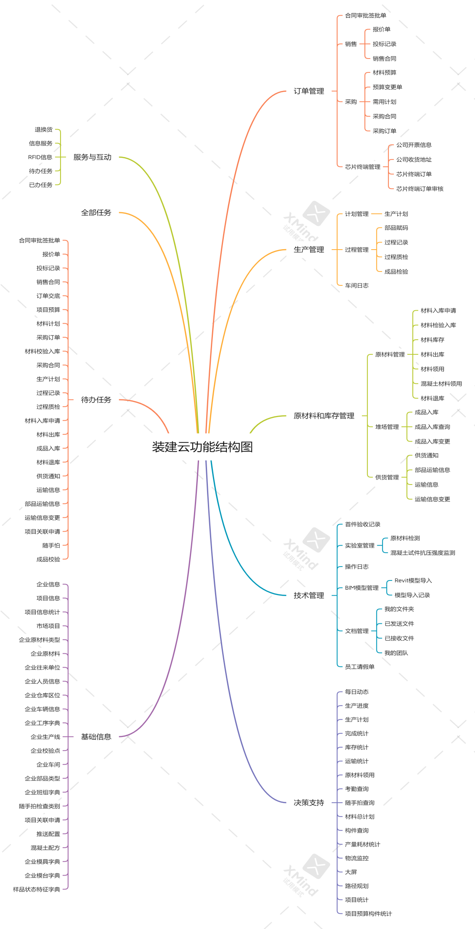

**2.产品名称**

|  |  |  |
| --- | --- | --- |
| 分类 | 装建云（Cloud build） | 混凝土预制构件生产管理系统 |

结论：装代表装配式，建代表建筑构件，云代表提供云服务，三个字组合更为简洁直观，便于用户理解产品的具体用途。

**3.产品功能**

1. 装建云设有独立且更为直观的订单管理模块，其页面原型如下图一：

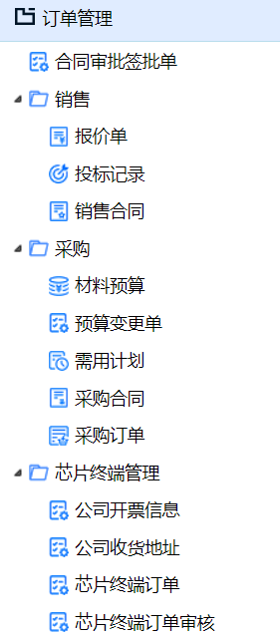

图一

通过图一可以直观看到该模块下涵盖了销售、采购、芯片终端管理三个方面，在销售模块下包含报价单、投标记录和销售合同；在采购模块下包含材料预算、采购合同、采购订单；芯片终端管理模块下包含公司开票信息等，装建云通过订单管理这一模块将采购、订单、合同、发票和地址等信息直观的罗列在用户面前，方便用户快速准确的实现订单中各种需求。

结论：装建云独立的订单管理模块能够更直观准确地服务用户在订单处理中出现的各种需求。

1. 装建云订单管理--采购模块中，设有材料预算，且可以根据材料预算或根据生产计划生成需用计划，其原型页面如下图二：

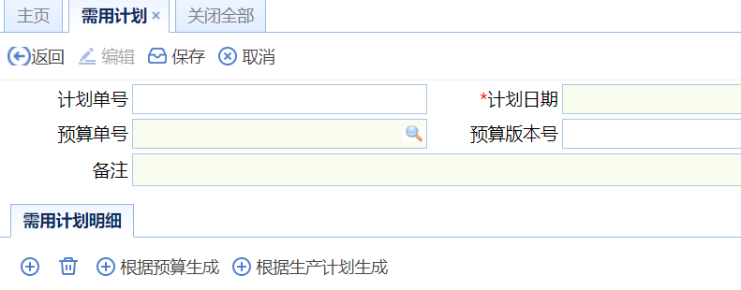图二

结论：预先设置材料预算，并可以根据预算或生产计划制定采购需用计划的方式更为灵活，更能满足用户在不同场景下的需求。

1. 装建云设有跨模块的导航栏，能够方便用户快速切换不同模块下的所需子模块，其原型页面如下图三：

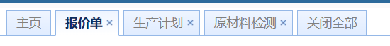

图三

如图二中，报价单是订单管理模块下销售模块的子模块，生产计划是生产管理模块下计划管理模块的子模块，原材料检测是技术管理模块下实验室管理模块的子模块，将跨模块的导航栏放置在页面顶部，可以使用户切换更加便捷。

结论：装建云跨模块的导航栏易用性更高。

1. 装建云原材料和库存管理模块下设有供货管理子模块，在供货管理子模块下可以查看供货通知和查询物流信息，其原型页面如下图四：

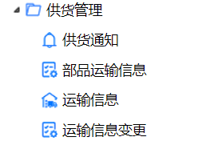

图四

结论：通过供货管理子模块能够方便用户全面掌握原材料的供货信息，以及原材料和部品的运输信息，方便用户对原材料和部品状态跟进。

1. 装建云设有随手拍功能，方便一线工人在实际生产中对产品进行记录，并将记录上传至网络，便于管理者掌握一线生产情况。
2. 装建云将退换货作为独立子模块呈现出来，用户对退换货订单的查看更为直观，处理更为便捷。